**ÖĞRETİM YILI HASAN TEKİN ADA ANADOLU LİSESİ**

**10.SINIFLAR GEOMETRİ II. DÖNEM II. YAZILI SORULARI**

|  |  |  |  |
| --- | --- | --- | --- |
| **ADI SOYADI:** | **NUMARASI:** | **SINIFI:** | **ALDIĞI PUAN:** |

**1.**

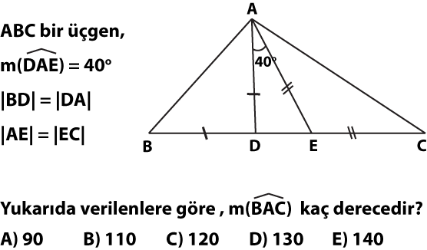

**2.**

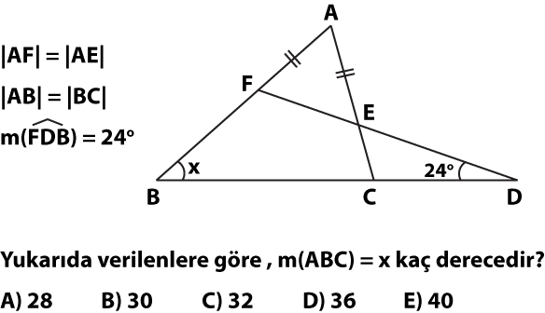

**3.**

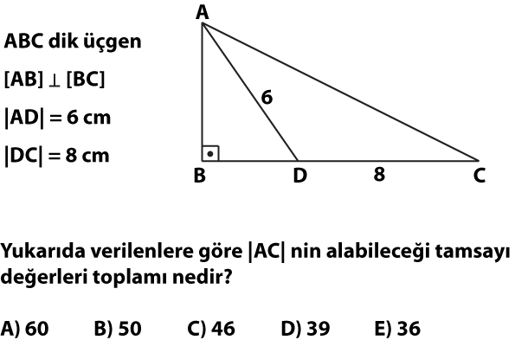

**4.**

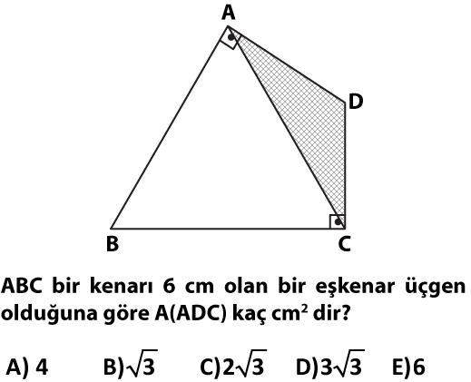

**5.**

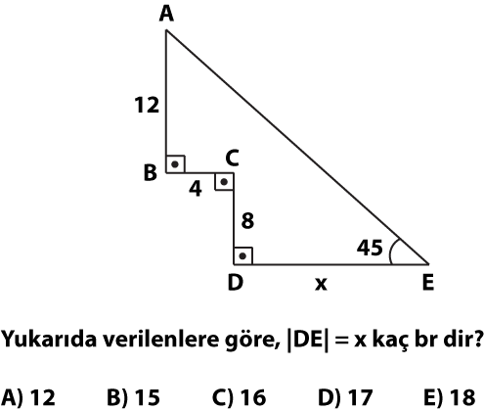

**6.**

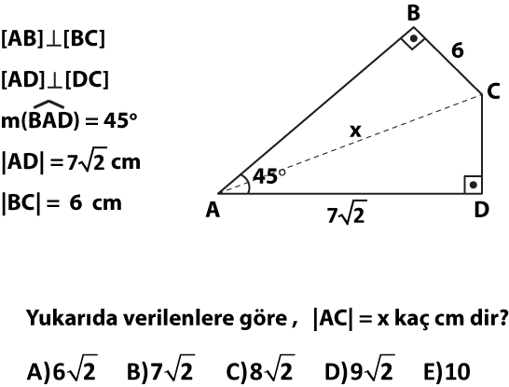

**7.**

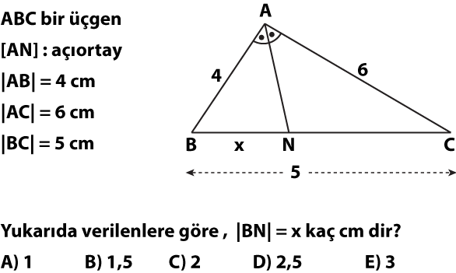

[**https://www.sorubak.com**](https://www.sorubak.com)

**8.**

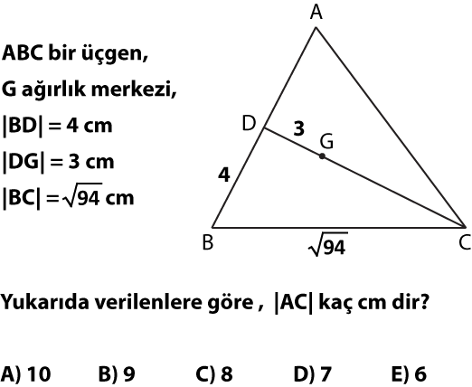

**9.**

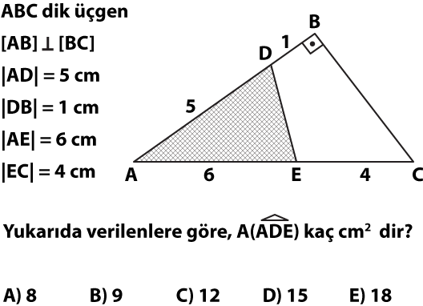

**10.**

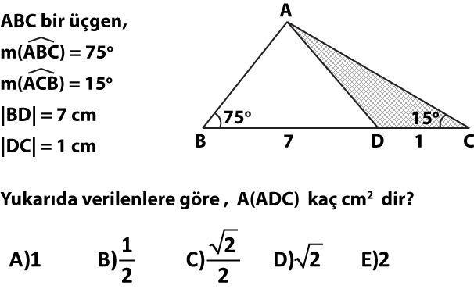

[**https://www.sorubak.com**](https://www.sorubak.com)

**11.**

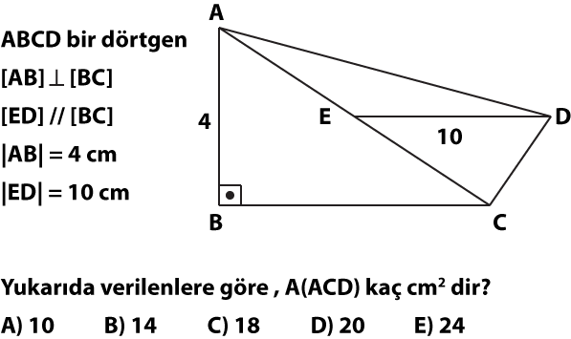

**12.**

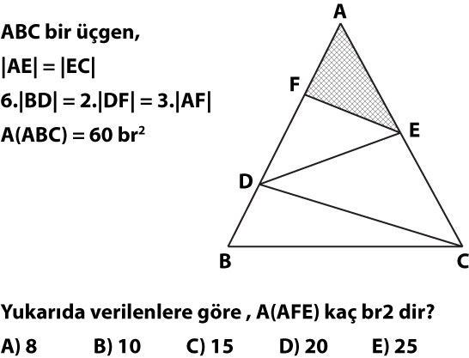

**13.**

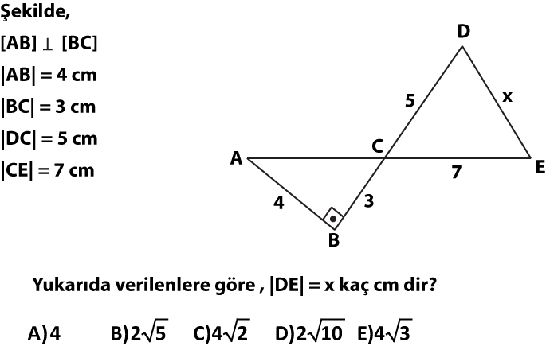

**14.**

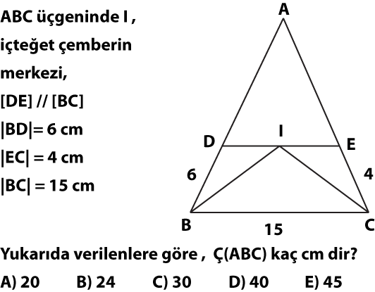

**15.**

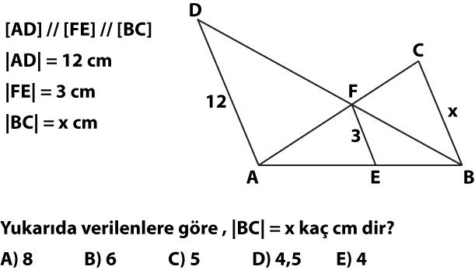

**16.**

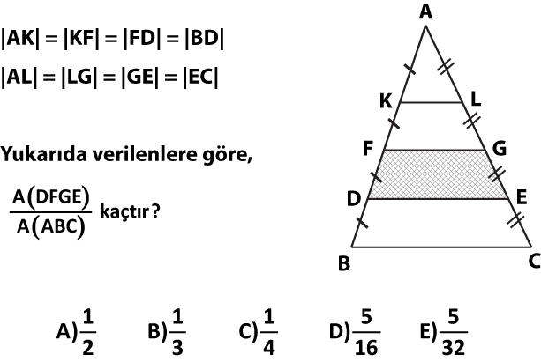

**17.**

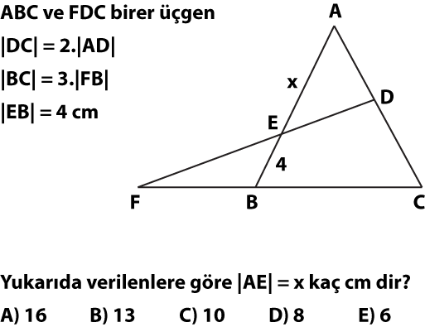

**18.**

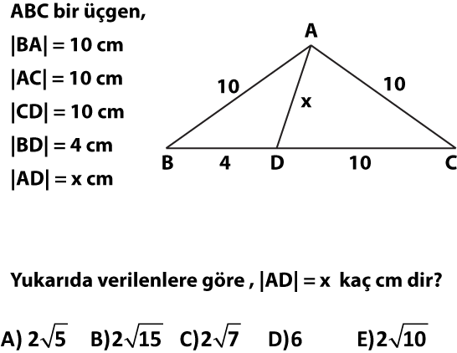

**19.**

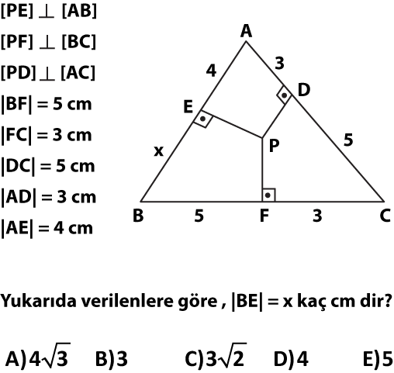

**20.**

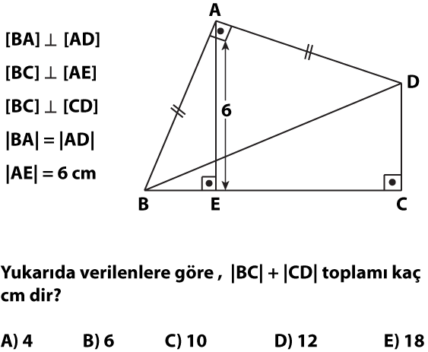

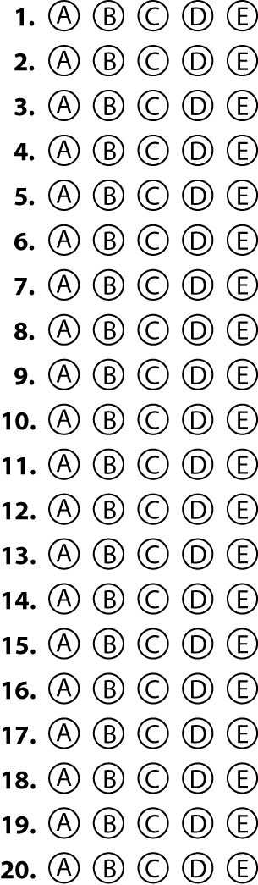

**Her soru 5 puan değerinde, süre bir ders saatidir.**

**BAŞARILAR**